МІНІСТЕРСТВО ОСВІТИ І НАУКИ УКРАЇНИ

НАЦІОНАЛЬНИЙ УНІВЕРСИТЕТ “ЛЬВІВСЬКА ПОЛІТЕХНІКА”

Кафедра інформаційних систем і мереж

Лабораторна робота №4

на тему

“Unit testing в розробленому продукті”

з дисципліни

“Екстремальне програмування”

Виконала:

студентка групи КН-311

Рибалкіна Марина

Перевірив:

к.т.н.

Щербак С.С..

Львів 2020

**Мета роботи**: написати unit тести для функціоналу системи.

**Теоретичний матеріал**:

Модульне тестування (англ. Unit testing) — це метод тестування програмного забезпечення, який полягає в окремому тестуванні кожного модуля коду програми. Модулем називають найменшу частину програми, яка може бути протестованою. У процедурному програмуванні модулем вважають окрему функцію або процедуру. В об'єктно-орієнтованому програмуванні — метод[джерело?].

Модульні тести, або unit-тести, розробляють в процесі розробки програмісти та, іноді, тестувальники білої скриньки (white-box testers).

Зазвичай unit-тести застосовують для того, щоб упевнитися, що код відповідає вимогам архітектури та має очікувану поведінку.

**Хід роботи**:

Було написано наступний код:

import unittest

from HUD import MyApp

import threading

import time

class MyApp_Tests(unittest.TestCase):

def __init__(self, *args, **kwargs):

super(MyApp_Tests, self).__init__(*args, **kwargs)

self.my_app = MyApp(False)

def test_post_init_test(self):

self.assertEqual(self.my_app.count_analyzed_video, 0)

def test_increment_test(self):

self.my_app.increment_analysed_video_counter()

self.assertEqual(self.my_app.count_analyzed_video, 1)

self.assertEqual(self.my_app.analysed_video_name + ".avi", "AnalyzedVideo1.avi")

def test_stop_thread_test(self):

self.my_app.thread1 = threading.Thread()

time.sleep(3)

self.my_app.stop_thread()

self.assertEqual(self.my_app.thread1 is None or not self.my_app.thread1.is_alive(), True)

def test_paused_clicked(self):

self.my_app.pause_video_clicked()

self.assertEqual(self.my_app.my_hud.is_video_paused, True)

def test_play_clicked(self):

self.my_app.play_video_clicked()

self.assertEqual(self.my_app.my_hud.is_video_paused, False)

if __name__ == '__main__':

unittest.main()

Після написання коду було протестовано і отримано наступний результат:

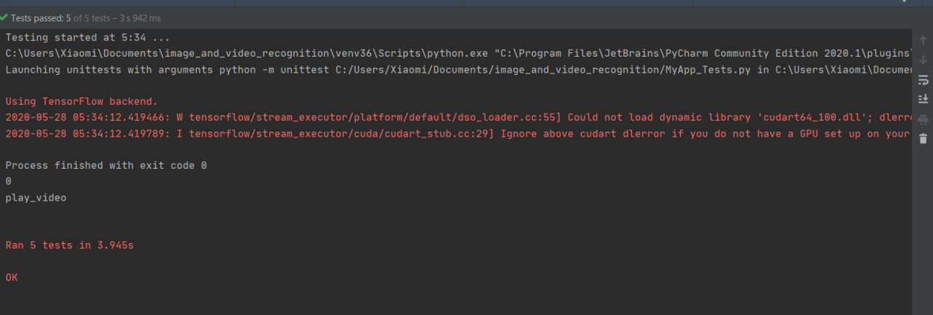

*Рис. 1. Результат тестування*

**Висновок**: у ході даної лабораторної роботи було написано unit тести для функціоналу системи.